EXAMEN 29/10

1ºASIR | LMSGI | Daniel Luengo Morilla
Sumario
Ejercicio 1 – Original - Funciona 3
Ejercicio 2 – Original - Funciona 4
Ejercicio 3 – Original – No funciona 5
Ejercicio 3 corregido 6

Ejercicio 1 – Original - Funciona
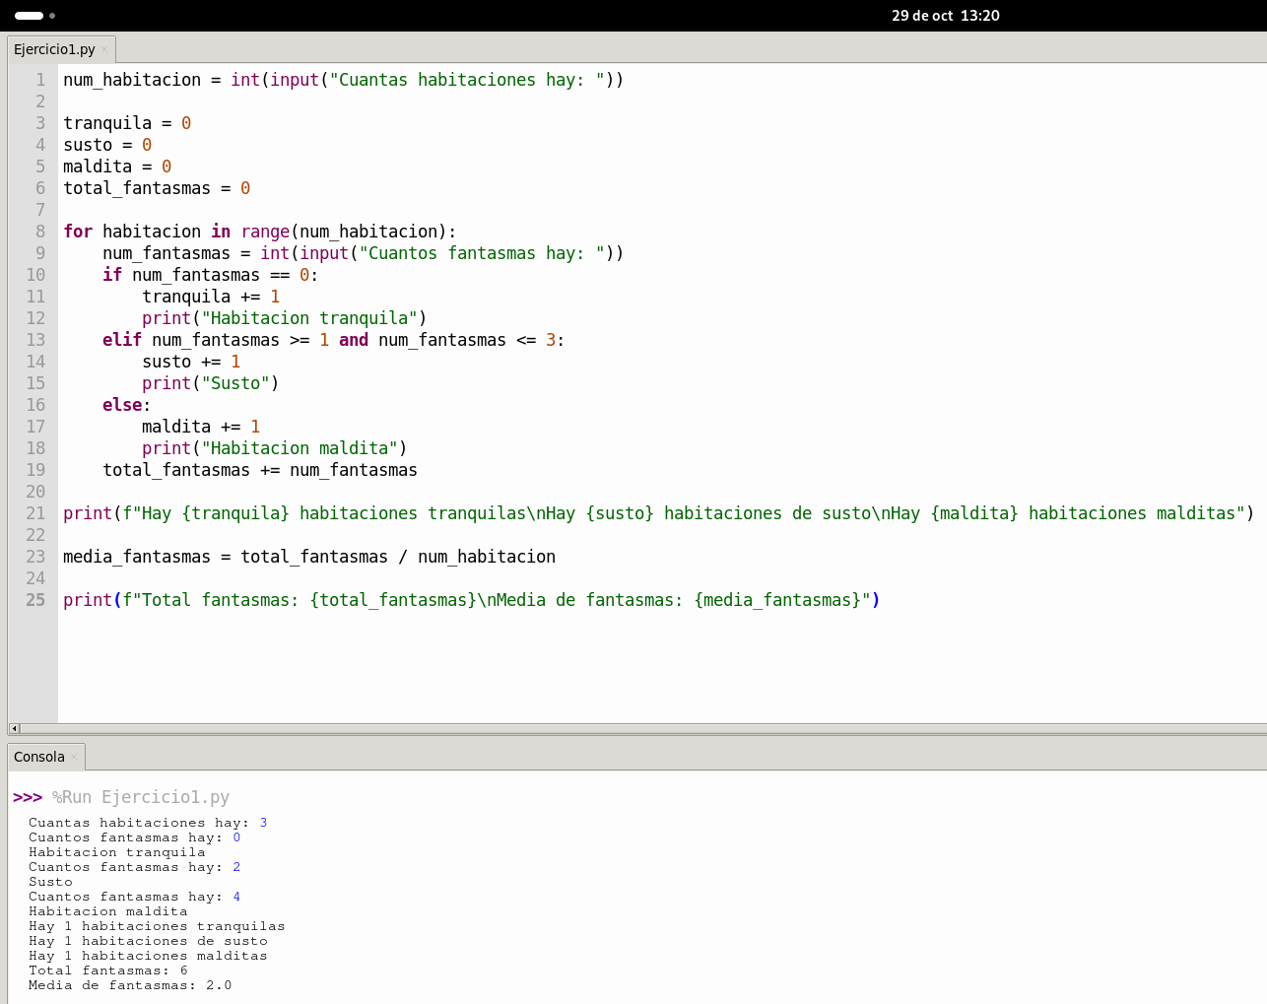

Ejercicio 2 – Original - Funciona
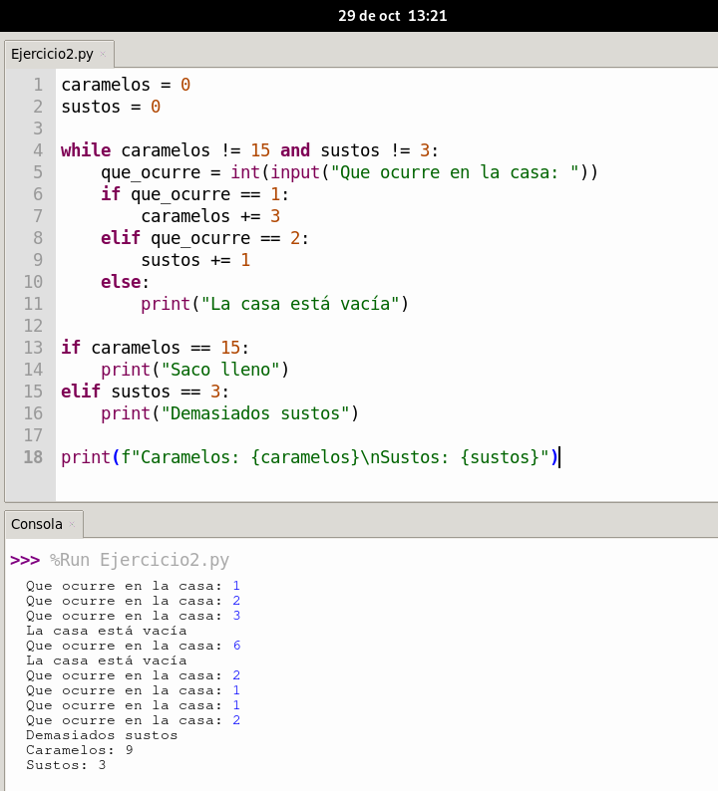

Ejercicio 3 – Original – No funciona
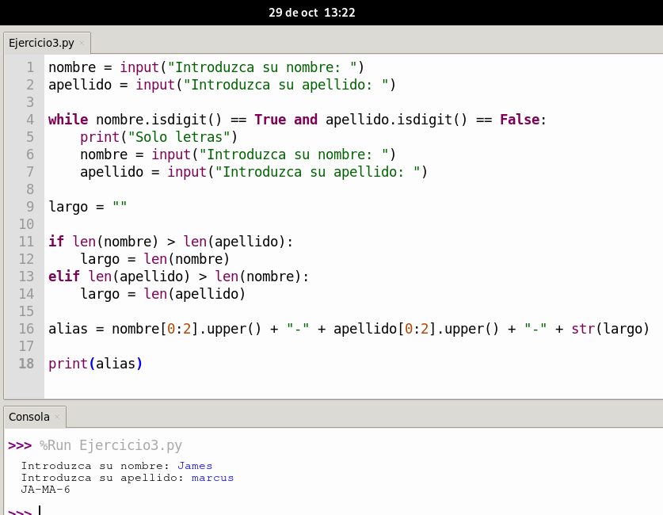

Ejercicio 3 corregido
